新年度に向けて！
山形県テニス協会・理事総会が開催されました。
創設４０周年も祝う。 一般の個人登録制がスタート
３月１２日（日）山形県スポーツ会館に於て各市協会の代表理事・その他理事による、
定時の理事総会が昼食を挟み開催されました。
慎重審議・建設的な意見が出され、新年度に向けてスタートをしました。
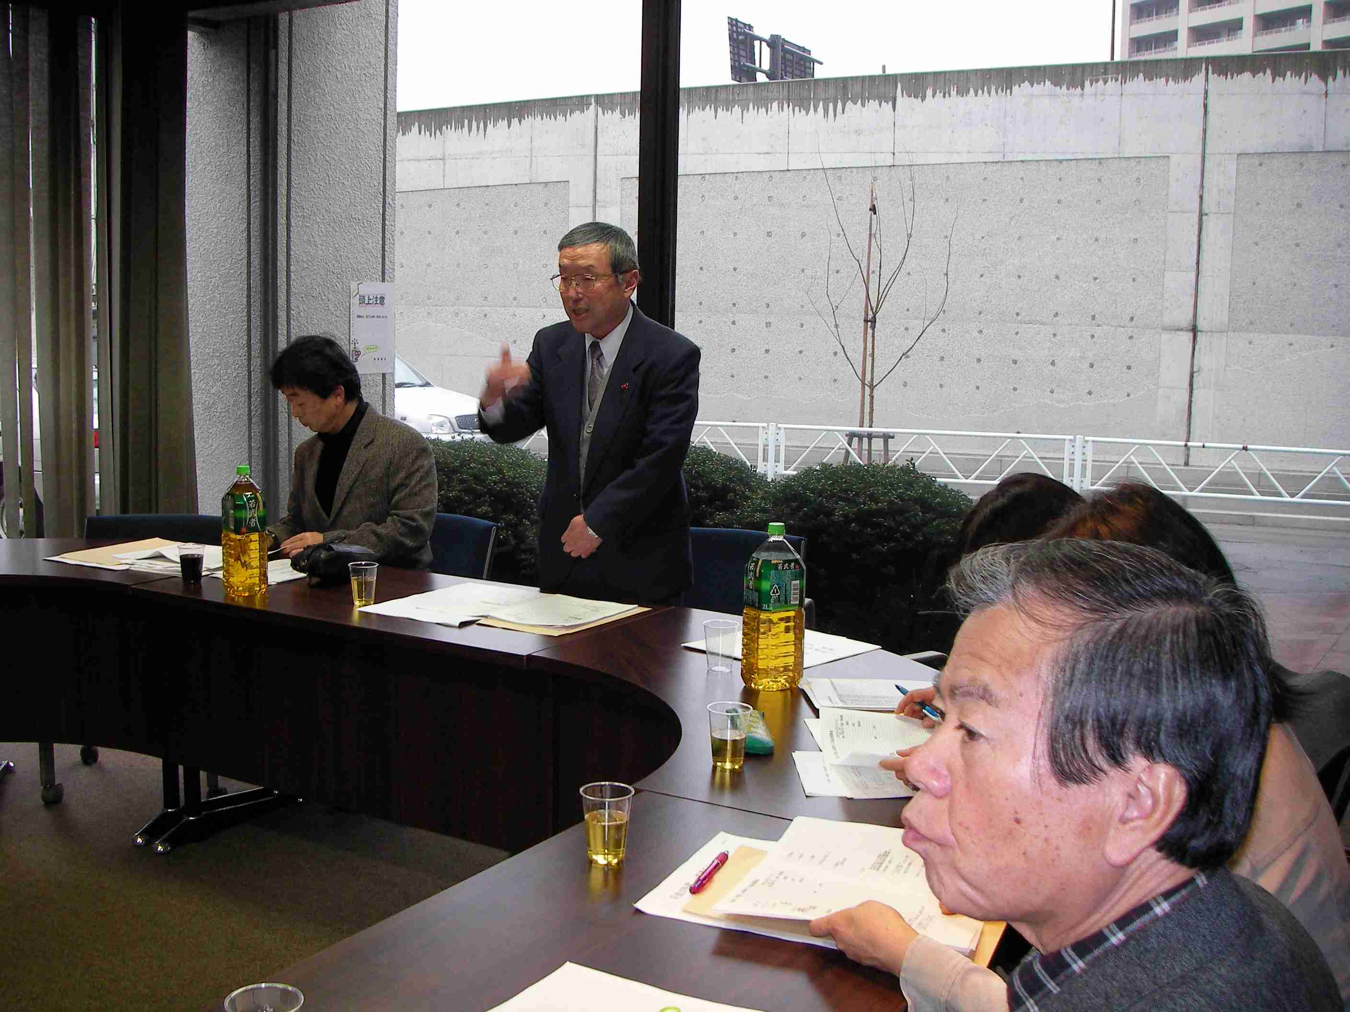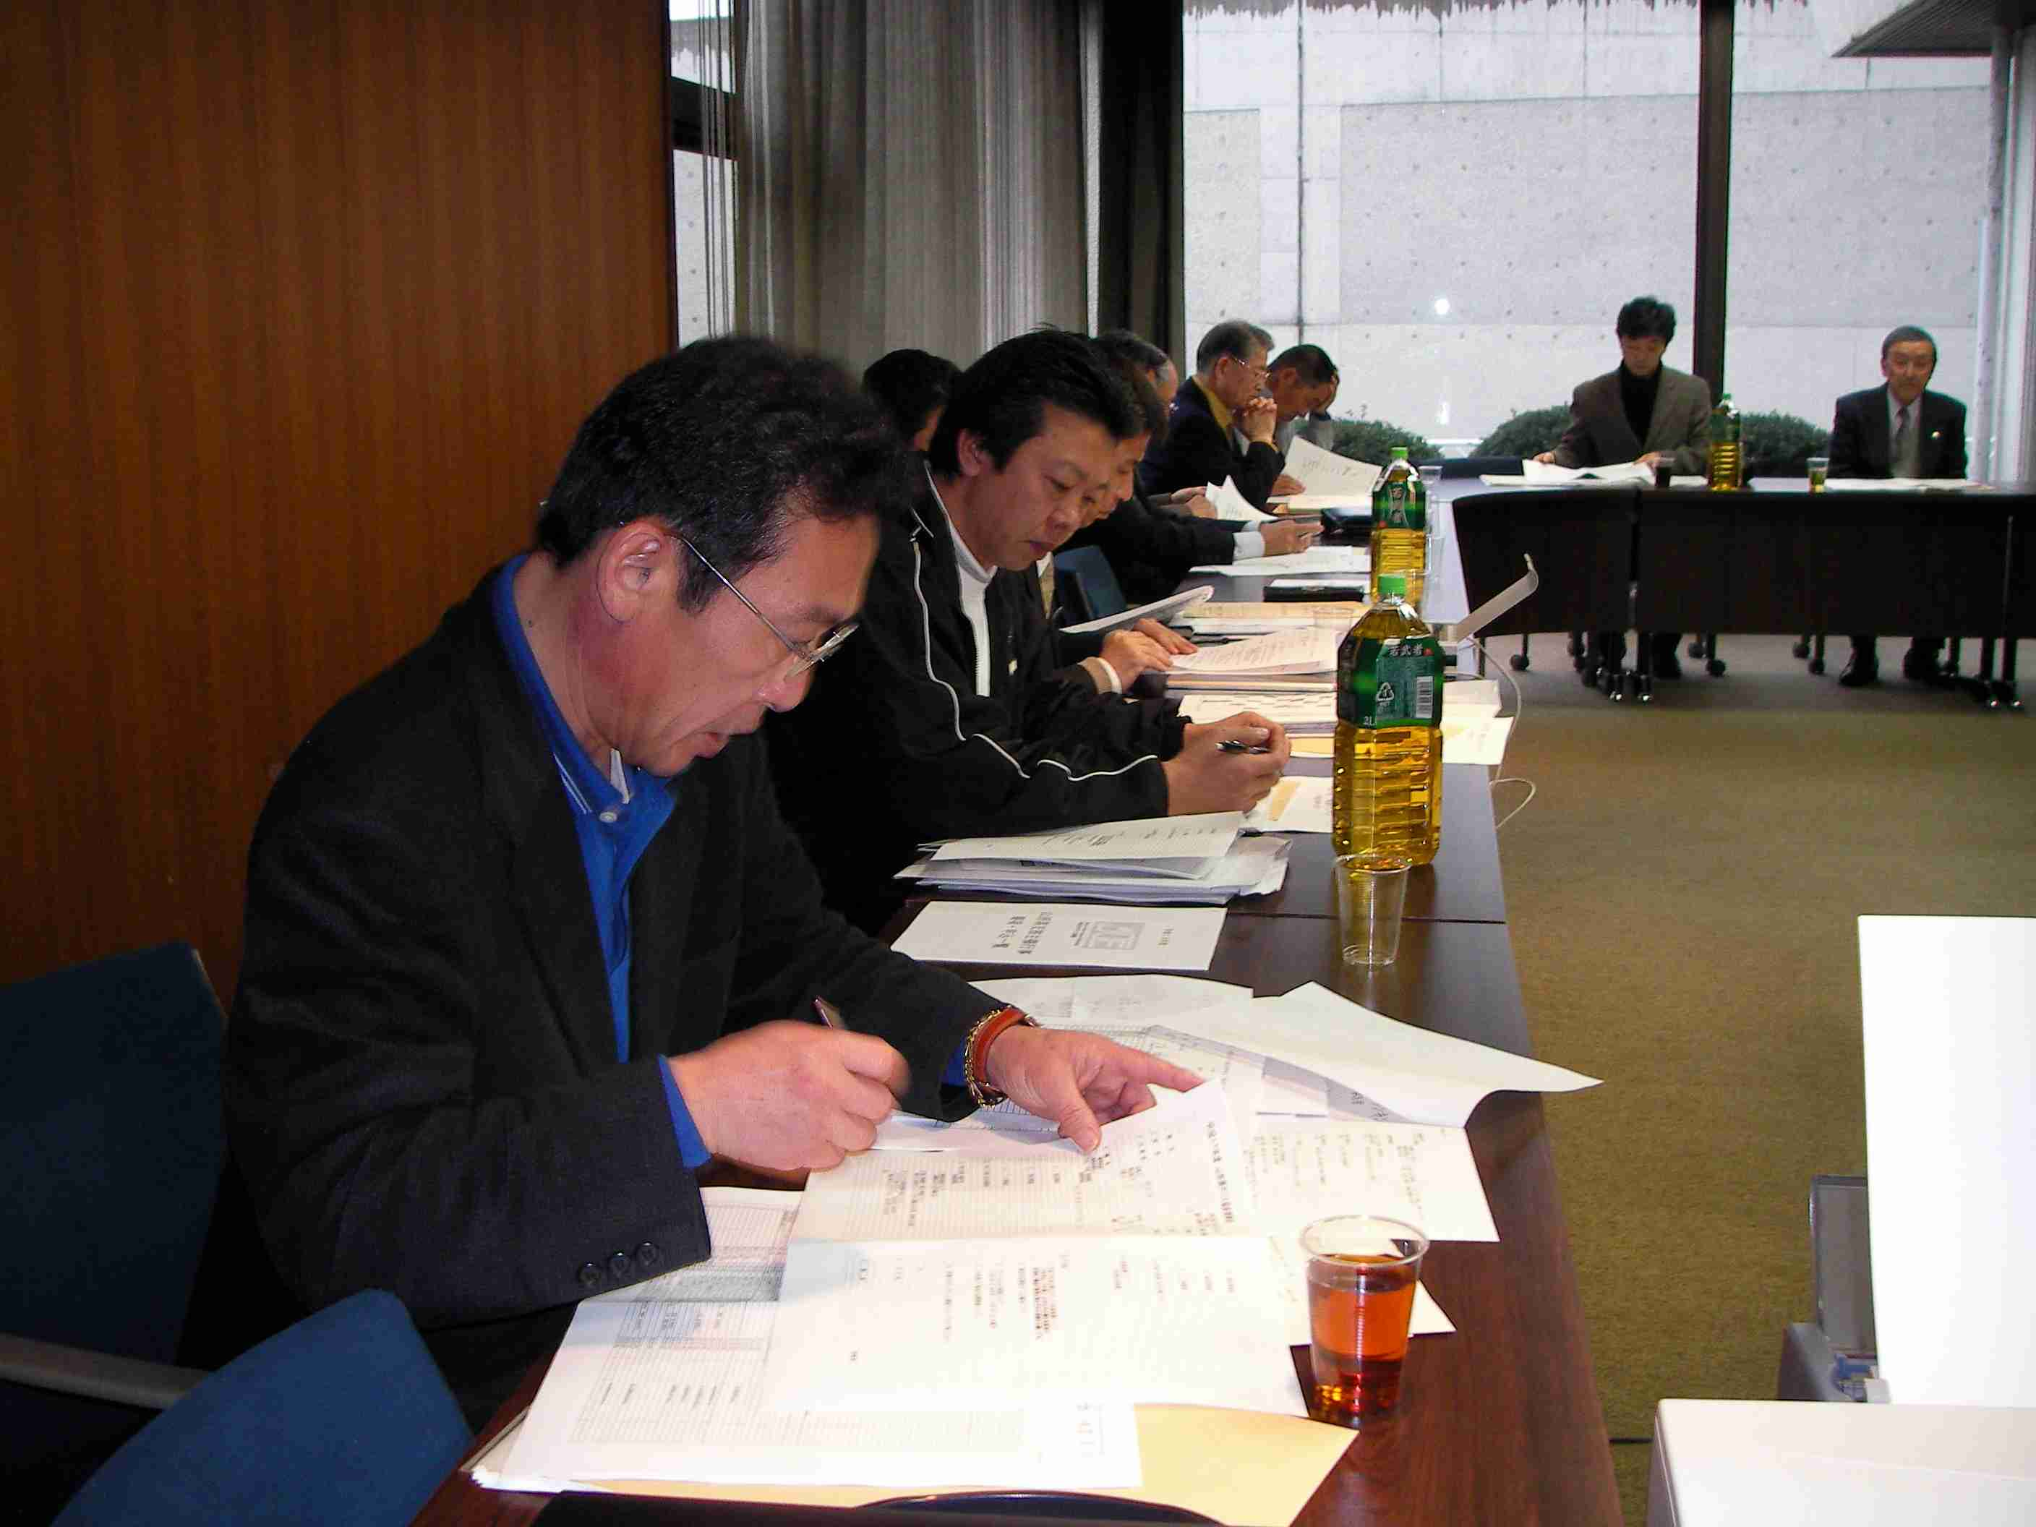
庄司秀雄会長挨拶 会議風景 １
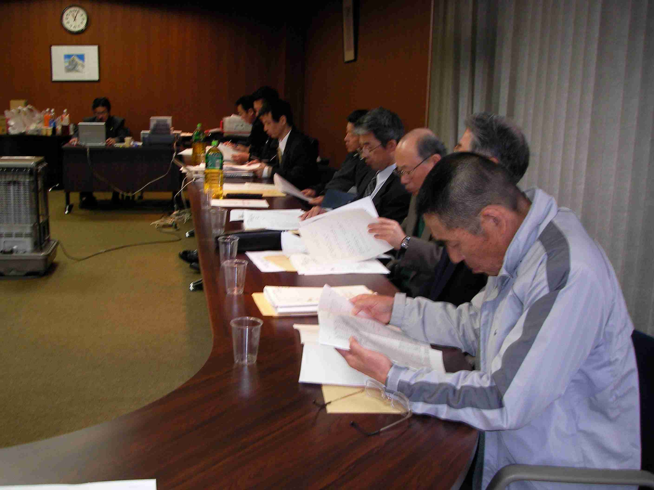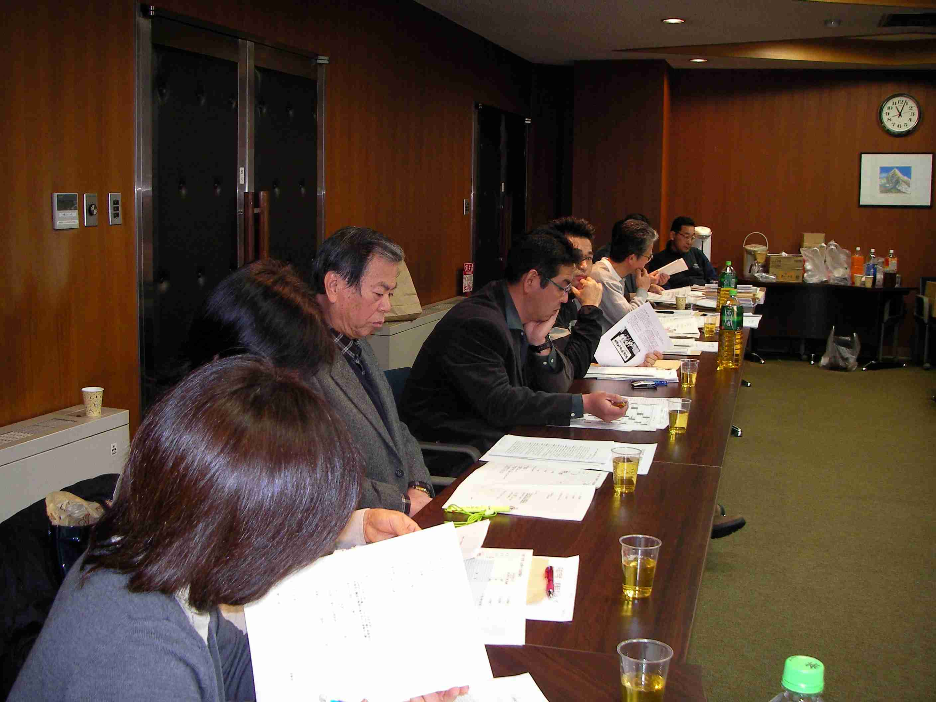
会議風景 ２ 会議風景 3
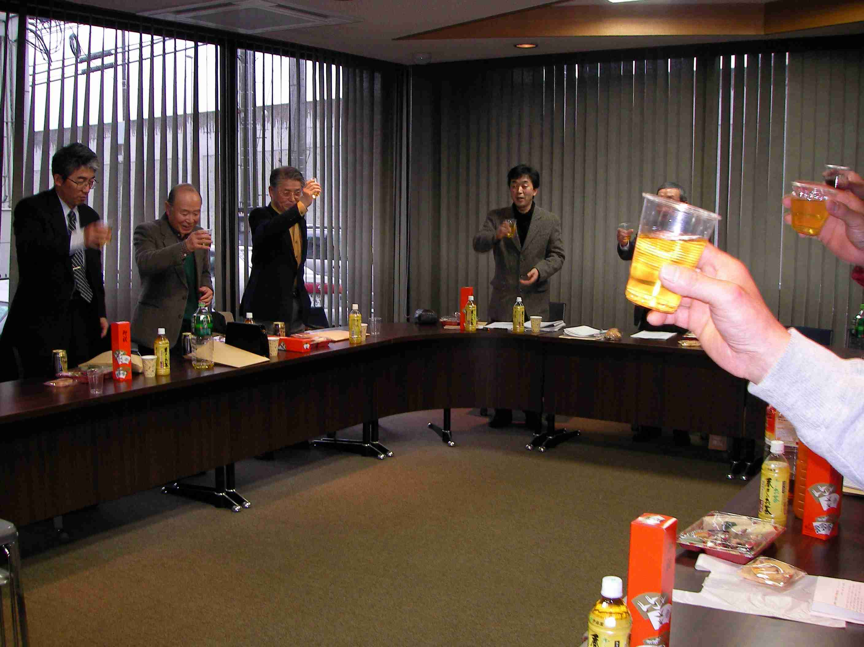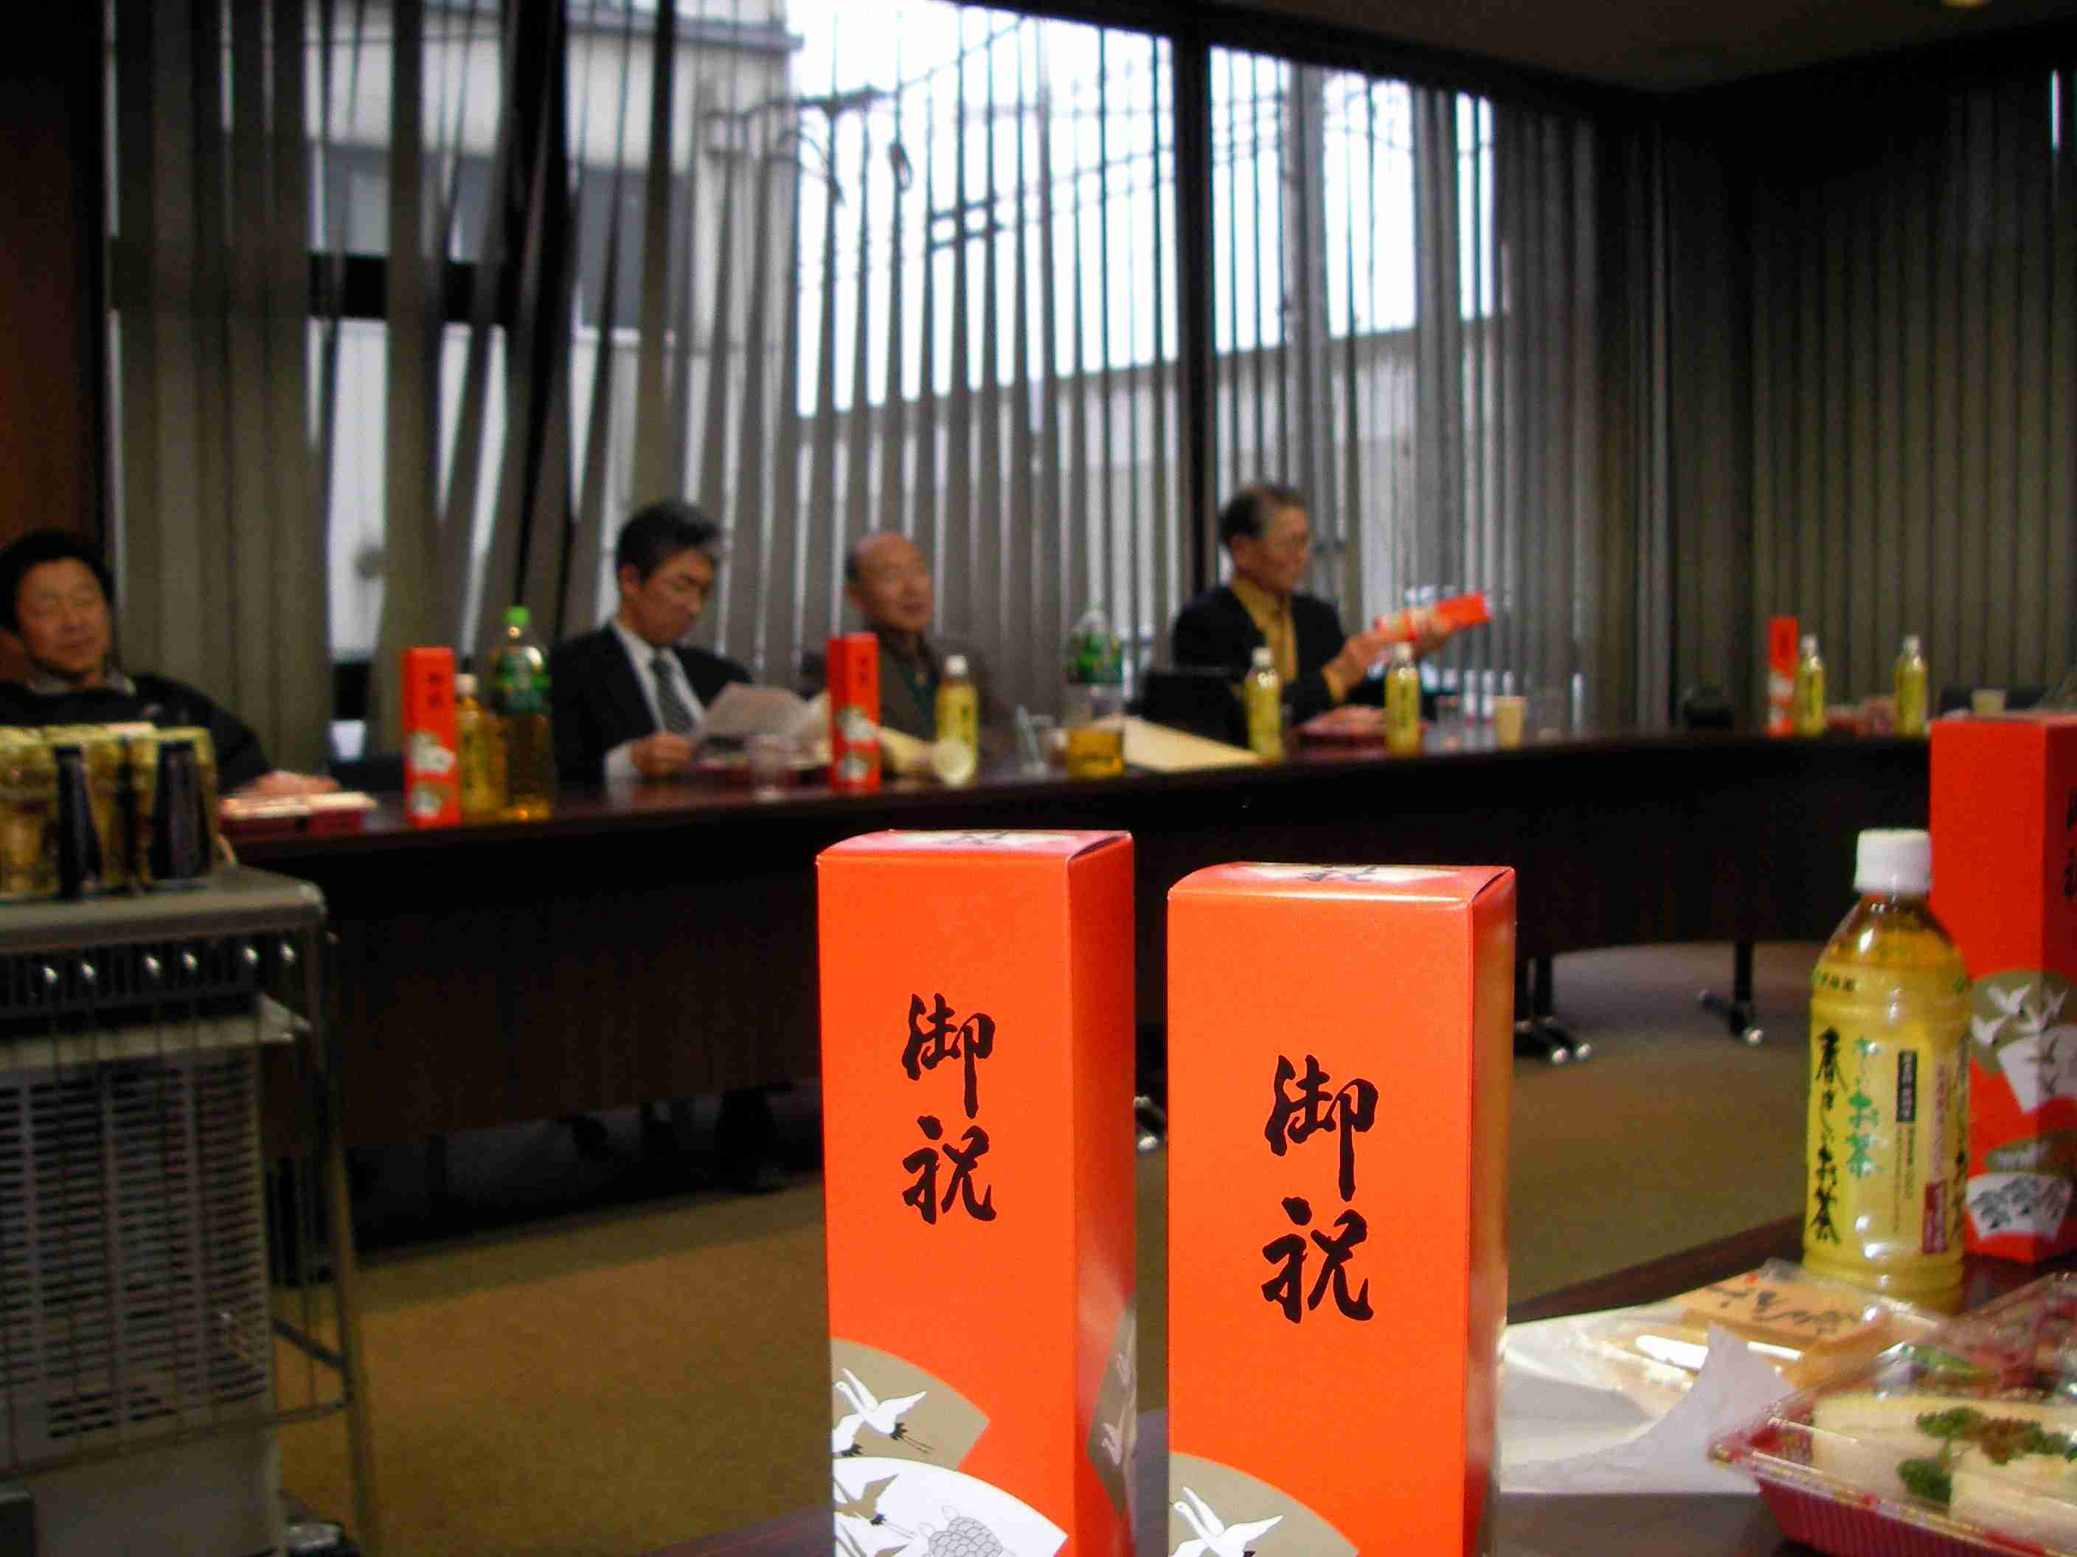
４０周年に乾杯！

